釋楚文字中的“疫”
（首發）

張崇禮
北華大學文學院
我們曾寫過一篇《釋“瘟氣”》，把見於上博七《吳命》第1簡的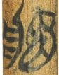、上博四《柬大王泊旱》18簡的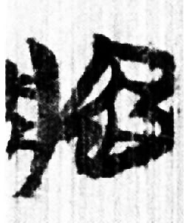、望山M1 88簡的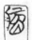、包山83簡的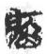釋作“瘟”，同時把見於《柬大王泊旱》18簡的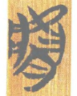、包山簡141簡的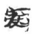、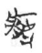釋為“氣”。
“瘟”字之釋，我們現在覺得還可以成立。釋為“氣”的字，後來又出現在清華簡《楚居》16簡，作，整理者讀為“瘠”，蘇建洲先生以為可以考慮讀為“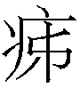”，也就是“疵”，病也。
結合相關文句，我們認為這個字應該就是“瘟疫”的“疫”字，原來釋為“氣”是錯誤的。
“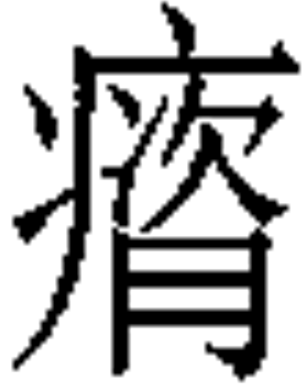”從“次”得聲，為精系脂部字，“疫”為喻紐錫部字。雖未見從“次”得聲的字直接和“疫”通假或諧聲的例子，但“次”聲和錫部的“朿”聲關係密切；整理者讀為“瘠”，其實也是讀入錫部的。
把“”釋為“疫”，《柬大王泊旱》的“邦家大旱，瘟疫知于邦”自然可通，《楚居》“邦大疫”的“大疫”，也是很常見的說法：
《呂氏春秋·孟春》：“（孟春）行秋令，則民大疫。”
《史記·趙世家》：“二十二年，大疫。”
《漢書·西南夷列傳》：“會暑濕，士卒大疫，兵不能隃領。”

張崇禮：《釋“瘟氣》，復旦大學出土文獻與古文字研究中心網站，2009年1月16日。
清華大學出土文獻研究與保護中心編、李學勤主編：《清華大學藏戰國竹簡（壹）》，上冊第192頁注[七九]，中西書局，2010年12月。
見復旦大學出土文獻與古文字研究中心研究生讀書會《清華簡<楚居>研讀札記》文後的評論。

